Образование – вечный спутник!
06.10.2023
В I полугодии 2023-2024 учебного года Учебно-исследовательский центр Московской Федерации профсоюзов представил несколько образовательных программ. Записаться на обучение может каждый член профсоюза или работник профкома. Обучение делится по нескольким направлениям: - Программы подготовки профсоюзных кадров и актива, представителей сторон социального партнерства. Программа направлена на развитие личностного потенциала и профессиональных навыков у активной, целеустремленной молодежи. В рамках обучения гарантируется публичная защита социально-значимых инициатив, удобное сочетание очных тренингов и дистанционных лекций, программа-конструктор: индивидуальная траектория обучения, стажировка в членских организациях МФП. - 16ти-часовые программы повышения квалификации. Реализуется по следующим направлениям: кадровое делопроизводство, государственные гарантии трудовых прав и свобод граждан, рынок труда и обеспечение занятости, социально-экономическая защита, общие вопросы охраны труда. Результат обучения – получение необходимых знаний для повышения квалификации. На всех программах особое внимание уделяется практическому применению полученных знаний. - Программы по социально-психологической подготовке. Направление включает три программы: рациональное использование времени, повышение стрессоустойчивости, публичные выступления. Обучение происходит в формате тренингов, на которых участники на практике отрабатывают ключевые навыки. Результат – приобретение новых, и совершенствование имеющихся, личностных навыков. Молодые специалисты ГБУ «СППМ» - Ксения Елеонская и Ксения Лытаева - оказались в ряду первых, кто записался на образовательные программы. Уже месяц они успешно проходят обучение по индивидуально выбранной программе. «Я очень рада представившиеся возможности бесплатно получить новые знания и навыки. Выбор направлений широк – каждый найдет то, что по душе именно ему, обучение проходит в удобном формате, очень приятно учиться рядом с коллегами. Мне особенно нравится, что знания, которые мы приобретаем в процессе учебы применимы на практике, в повседневной жизни. Обучение еще продолжается, интересно, что будет дальше, ближе к завершению программы. Надеюсь в следующем учебном полугодии направлений учебы будет не меньше.» - поделилась с нами Лытаева Ксения, специалист I категории. Каждый день мы учимся чему-то новому случайно, но гораздо лучше учиться целенаправленно, по готовой программе, в кругу приятных людей и рабочей атмосфере. Благодарим Учебно-исследовательский центр Московской Федерации профсоюзов за предоставленную возможность и желаем удачи в обучении нашим специалистам! Вперед к знаниям!

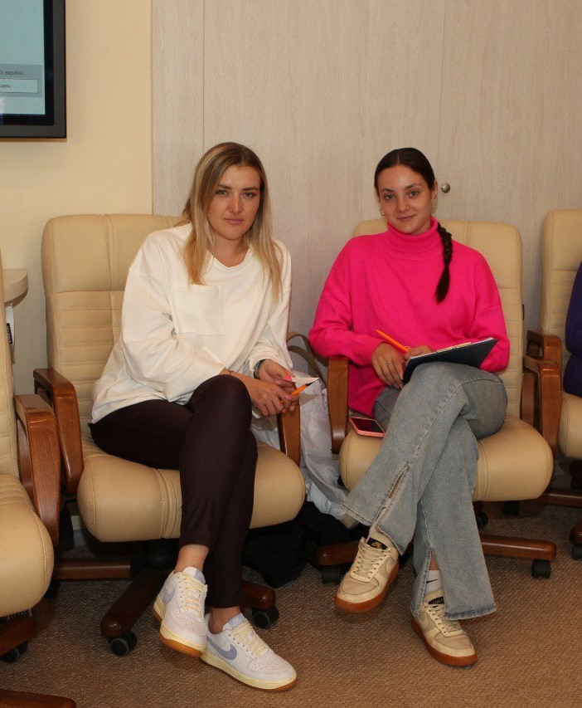

Адрес страницы: http://sppm.mos.ru/presscenter/news/detail/11932079.html
Государственное бюджетное учреждение города Москвы «Специальное предприятие при Правительстве Москвы»

